技术支持、咨询联系电话
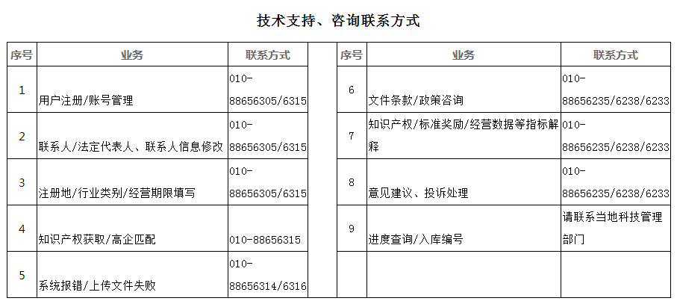
黑龙江省科学技术厅：0451-82628432、0451-51920608
哈尔滨市科学技术局：0451-82363450、0451-82363570

